**災害による家屋の片付けなど**

**ボランティアがお手伝いします**

**災害ボランティアセンターにご相談ください**

**ボランティアがお手伝いできること**

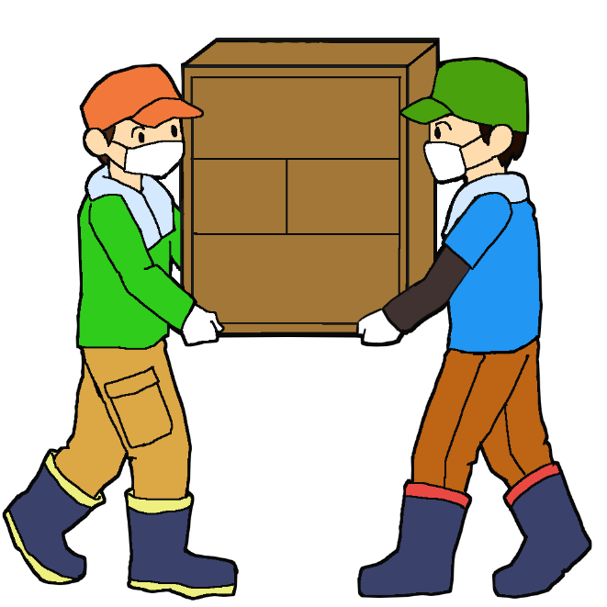

**一般住宅における**

**・家財の運びだし**

**・屋内外の片付け　など**

**※危険を伴う活動、営利目的の活動**

**などは行いません**

**依頼までの主な流れ**

1. **ボランティアが訪問**

(活動)

1. **ご自宅の事前調査**
2. **センターへ相談**

（電話・来所など）

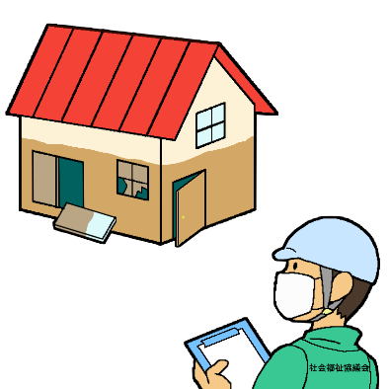

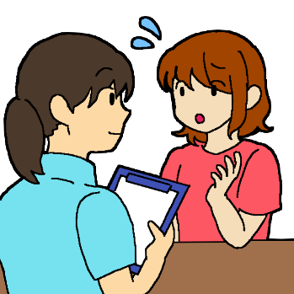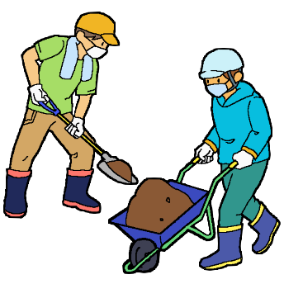

**（申し込み順ではなく、高齢者や障がい者などが優先となります。）**

**ご相談はこちらへ**

**○○災害ボランティアセンター（○○社会福祉協議会内）**

**住　所　○○○○○○○○○○○○○○○**

**電　話　○○○―○○○―○○○○（受付：午前９時～午後５時）**

**ＦＡＸ　○○○―○○○―○○○○**